Артикул
PM1308.2124
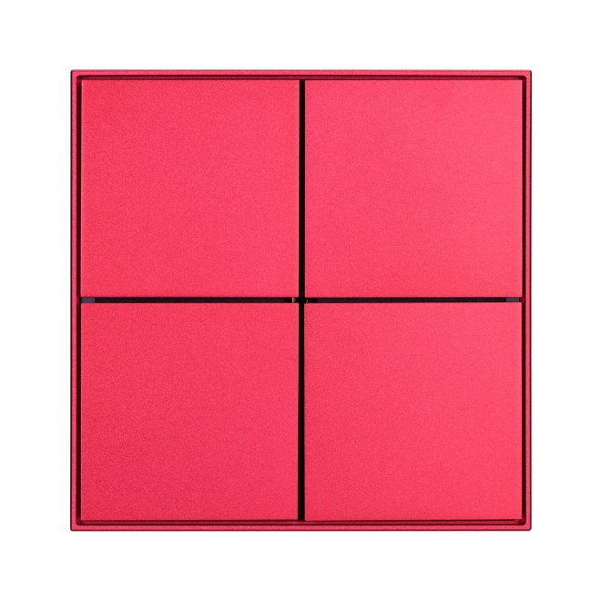

Описание изделия
Кнопочная панель управления, 4 клавиши, 8 активных каналов.

Технические характеристики
Питание

Рабочее напряжение | 10…30В DC
Максимальная мощность | макс. 500 мВт
Максимальное потребление тока | макс. 10 мА
Мощность потерь | макс. 6Вт
Соединения
Питание | витая пара  в соответствии со стандартом KNX
KNX соединение | витая пара  в соответствии со стандартом KNX
Класс защиты
IP20 | В соответствии с DIN EN 60 529 (IEC 62386)
Температурный диапазон
При работе | -5° C ... + 45° C
При хранении | -25°C...+ 55°C
При транспортировке | -25°C...+ 70°C
Максимальная влажность | 93%, без образования конденсата
Корпус
Тип монтажа | В подрозетник
Размеры | 86 x 86 x 26 мм (ВхШхГ)
Глубина монтажа | 19 мм
Масса | 0,13 кг
Корпус, цвет | Пластиковый корпус, красный
Чертеж с размерами
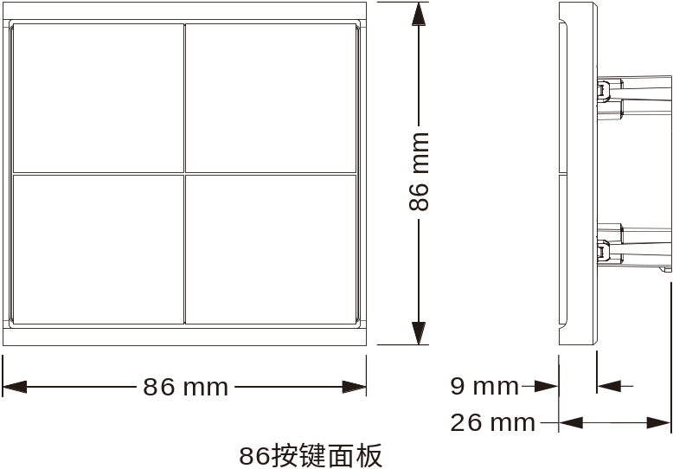
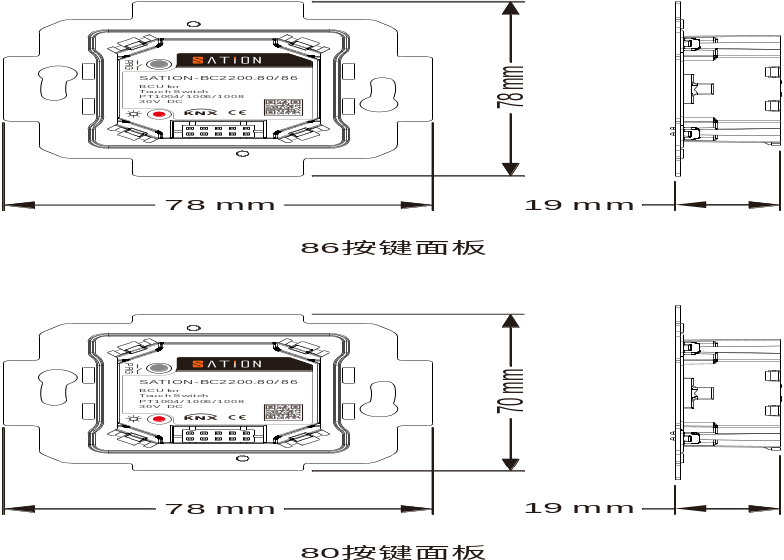

Подробное описание изделия
- Панель управления может быть использована в качестве различных приборов: Выключатель, Диммер, Контроллер температуры, Универсальный человек-машинный интерфейс.
- СИД могут переключаться между белым и оранжевым свечением
- СИД являются свободно конфигурируемыми сигнализаторами статуса подключенного оборудования.

